ОПИСАНИЕ МЕСТОПОЛОЖЕНИЯ ГРАНИЦ
Публичный сервитут для размещения объекта электросетевого хозяйства ВЛ-0,4 кВ от ТП № 134
 | (наименование объекта, местоположение границ которого описано (далее - объект))
 | Раздел 1
 | Сведения об объекте
№ п/п | Характеристики объекта землеустройства | Описание характеристик
1 | 2 | 3
1 | Местоположение объекта | Республика Карелия, Сортавальский район, п. Туокслахти
2 | Площадь объекта ± величина погрешности | 14934 кв.м. +/- 86 кв.м.
 | определения площади (Р ± АР)
3 | Иные характеристики объекта | Публичный сервитут.  Цель установления публичного сервитута - для размещения (эксплуатации) объекта электросетевого хозяйства «ВЛ-0,4 кВ от ТП № 134».  Срок 49 лет

Приложение № 21
к распоряжению от 10 января 2022г. № _____

Раздел 2
Сведения о местоположении границ объекта
1. Система координат: МСК-10 зона 1
2. Сведения о характерных точках границ объекта
Обозначение характерных точек границ | Координаты, м |  | Метод определения координат характерной точки | Средняя квадратическая погрешность положения характерной точки (М), м | Описание обозначены я точки на местности (при  наличии)
 | Х | Y
1 | 2 | 3 | 4 | 5 | 6
1 | 332651.11 | 1322565.81 | геодезический | 0.2 | -
2 | 332654.85 | 1322560.35 | геодезический | 0.2 | -
3 | 332649.41 | 1322521.46 | геодезический | 0.2 | -
4 | 332646.84 | 1322521.12 | геодезический | 0.2 | -
5 | 332648.16 | 1322511.19 | геодезический | 0.2 | -
6 | 332651.80 | 1322504.51 | геодезический | 0.2 | -
7 | 332653.78 | 1322505.59 | геодезический | 0.2 | -
8 | 332654.93 | 1322508.18 | геодезический | 0.2 | -
9 | 332652.67 | 1322512.32 | геодезический | 0.2 | -
10 | 332658.79 | 1322556.02 | геодезический | 0.2 | -
11 | 332669.71 | 1322546.13 | геодезический | 0.2 | -
12 | 332673.05 | 1322549.18 | геодезический | 0.2 | -
13 | 332661.56 | 1322559.58 | геодезический | 0.2 | -
14 | 332695.05 | 1322567.95 | геодезический | 0.2 | -
15 | 332694.00 | 1322564.80 | геодезический | 0.2 | -
16 | 332695.67 | 1322562.69 | геодезический | 0.2 | -
17 | 332697.80 | 1322561.98 | геодезический | 0.2 | -
18 | 332700.40 | 1322569.75 | геодезический | 0.2 | -
19 | 332724.27 | 1322584.95 | геодезический | 0.2 | -
20 | 332730.62 | 1322576.67 | геодезический | 0.2 | -
21 | 332733.14 | 1322580.78 | геодезический | 0.2 | -
22 | 332725.64 | 1322590.57 | геодезический | 0.2 | -
23 | 332697.59 | 1322572.71 | геодезический | 0.2 | -
24 | 332658.02 | 1322562.82 | геодезический | 0.2 | -
25 | 332653.78 | 1322568.99 | геодезический | 0.2 | -
26 | 332653.12 | 1322568.28 | геодезический | 0.2 | -
1 | 332651.11 | 1322565.81 | геодезический | 0.2 | -
27 | 332647.98 | 1322577.44 | геодезический | 0.2 | -
28 | 332628.09 | 1322606.44 | геодезический | 0.2 | -
29 | 332663.73 | 1322622.70 | геодезический | 0.2 | -
30 | 332700.96 | 1322638.87 | геодезический | 0.2 | -
31 | 332745.41 | 1322657.54 | геодезический | 0.2 | -
32 | 332767.27 | 1322672.61 | геодезический | 0.2 | -
33 | 332837.18 | 1322696.44 | геодезический | 0.2 | -
34 | 332876.36 | 1322712.84 | геодезический | 0.2 | -
35 | 332912.67 | 1322728.17 | геодезический | 0.2 | -
36 | 332909.92 | 1322701.29 | геодезический | 0.2 | -
37 | 332905.97 | 1322704.65 | геодезический | 0.2 | -

Сведения о местоположении границ объекта 1. Система координат: МСК-10 зона 1
2. Сведения о характерных точках границ объекта
38 | 332904.51 | 1322702.94 | геодезический | 0.2 | -
39 | 332905.00 | 1322699.56 | геодезический | 0.2 | -
40 | 332911.18 | 1322694.31 | геодезический | 0.2 | -
41 | 332913.85 | 1322695.54 | геодезический | 0.2 | -
42 | 332917.40 | 1322730.17 | геодезический | 0.2 | -
43 | 332947.63 | 1322742.99 | геодезический | 0.2 | -
44 | 332949.86 | 1322745.81 | геодезический | 0.2 | -
45 | 332948.23 | 1322746.17 | геодезический | 0.2 | -
46 | 332948.60 | 1322747.85 | геодезический | 0.2 | -
47 | 332946.83 | 1322749.24 | геодезический | 0.2 | -
48 | 332946.03 | 1322748.22 | геодезический | 0.2 | -
49 | 332932.84 | 1322771.22 | геодезический | 0.2 | -
50 | 332924.55 | 1322781.65 | геодезический | 0.2 | -
51 | 332922.98 | 1322780.40 | геодезический | 0.2 | -
52 | 332922.98 | 1322777.19 | геодезический | 0.2 | -
53 | 332929.52 | 1322768.97 | геодезический | 0.2 | -
54 | 332943.04 | 1322745.39 | геодезический | 0.2 | -
55 | 332914.49 | 1322733.28 | геодезический | 0.2 | -
56 | 332879.36 | 1322718.45 | геодезический | 0.2 | -
57 | 332890.58 | 1322749.11 | геодезический | 0.2 | -
58 | 332892.92 | 1322758.39 | геодезический | 0.2 | -
59 | 332888.32 | 1322758.56 | геодезический | 0.2 | -
60 | 332886.88 | 1322752.83 | геодезический | 0.2 | -
61 | 332873.66 | 1322758.20 | геодезический | 0.2 | -
62 | 332873.41 | 1322753.45 | геодезический | 0.2 | -
63 | 332885.57 | 1322748.51 | геодезический | 0.2 | -
64 | 332873.70 | 1322716.06 | геодезический | 0.2 | -
65 | 332835.76 | 1322700.18 | геодезический | 0.2 | -
66 | 332767.33 | 1322676.86 | геодезический | 0.2 | -
67 | 332758.84 | 1322692.79 | геодезический | 0.2 | -
68 | 332762.07 | 1322711.18 | геодезический | 0.2 | -
69 | 332759.94 | 1322710.62 | геодезический | 0.2 | -
70 | 332757.82 | 1322710.06 | геодезический | 0.2 | -
71 | 332755.52 | 1322697.00 | геодезический | 0.2 | -
72 | 332726.95 | 1322730.64 | геодезический | 0.2 | -
73 | 332715.13 | 1322740.91 | геодезический | 0.2 | -
74 | 332712.76 | 1322740.32 | геодезический | 0.2 | -
75 | 332711.45 | 1322738.81 | геодезический | 0.2 | -
76 | 332724.10 | 1322727.82 | геодезический | 0.2 | -
77 | 332754.47 | 1322692.05 | геодезический | 0.2 | -
78 | 332742.87 | 1322660.81 | геодезический | 0.2 | -
79 | 332699.39 | 1322642.55 | геодезический | 0.2 | -
80 | 332663.62 | 1322627.01 | геодезический | 0.2 | -
81 | 332651.14 | 1322639.61 | геодезический | 0.2 | -
82 | 332648.67 | 1322638.90 | геодезический | 0.2 | -
83 | 332647.07 | 1322637.32 | геодезический | 0.2 | -

Сведения о местоположении границ объекта 1. Система координат: МСК-10 зона 1
2. Сведения о характерных точках границ объекта
84 | 332659.24 | 1322625.05 | геодезический | 0.2 | -
85 | 332627.75 | 1322610.68 | геодезический | 0.2 | -
86 | 332628.17 | 1322614.43 | геодезический | 0.2 | -
87 | 332627.21 | 1322615.84 | геодезический | 0.2 | -
88 | 332627.68 | 1322651.66 | геодезический | 0.2 | -
89 | 332629.65 | 1322707.06 | геодезический | 0.2 | -
90 | 332660.36 | 1322715.27 | геодезический | 0.2 | -
91 | 332663.98 | 1322710.81 | геодезический | 0.2 | -
92 | 332665.53 | 1322712.07 | геодезический | 0.2 | -
93 | 332665.26 | 1322715.57 | геодезический | 0.2 | -
94 | 332661.49 | 1322720.23 | геодезический | 0.2 | -
95 | 332629.80 | 1322711.76 | геодезический | 0.2 | -
96 | 332631.21 | 1322759.11 | геодезический | 0.2 | -
97 | 332632.78 | 1322812.64 | геодезический | 0.2 | -
98 | 332634.28 | 1322870.85 | геодезический | 0.2 | -
99 | 332636.23 | 1322931.06 | геодезический | 0.2 | -
100 | 332652.78 | 1322926.51 | геодезический | 0.2 | -
101 | 332653.38 | 1322928.68 | геодезический | 0.2 | -
102 | 332652.54 | 1322931.23 | геодезический | 0.2 | -
103 | 332634.53 | 1322935.99 | геодезический | 0.2 | -
104 | 332603.35 | 1322948.79 | геодезический | 0.2 | -
105 | 332598.18 | 1322951.03 | геодезический | 0.2 | -
106 | 332575.52 | 1322959.11 | геодезический | 0.2 | -
107 | 332574.77 | 1322956.99 | геодезический | 0.2 | -
108 | 332575.88 | 1322954.20 | геодезический | 0.2 | -
109 | 332596.87 | 1322946.72 | геодезический | 0.2 | -
110 | 332601.90 | 1322945.06 | геодезический | 0.2 | -
111 | 332632.27 | 1322932.60 | геодезический | 0.2 | -
112 | 332630.28 | 1322870.97 | геодезический | 0.2 | -
113 | 332628.78 | 1322812.75 | геодезический | 0.2 | -
114 | 332627.22 | 1322759.23 | геодезический | 0.2 | -
115 | 332625.76 | 1322710.45 | геодезический | 0.2 | -
116 | 332590.51 | 1322694.15 | геодезический | 0.2 | -
117 | 332575.16 | 1322693.14 | геодезический | 0.2 | -
118 | 332577.43 | 1322688.78 | геодезический | 0.2 | -
119 | 332591.63 | 1322689.72 | геодезический | 0.2 | -
120 | 332625.59 | 1322705.42 | геодезический | 0.2 | -
121 | 332623.81 | 1322654.66 | геодезический | 0.2 | -
122 | 332617.04 | 1322657.48 | геодезический | 0.2 | -
123 | 332613.68 | 1322656.71 | геодезический | 0.2 | -
124 | 332612.91 | 1322654.86 | геодезический | 0.2 | -
125 | 332623.66 | 1322650.39 | геодезический | 0.2 | -
126 | 332623.13 | 1322609.90 | геодезический | 0.2 | -
127 | 332622.95 | 1322608.30 | геодезический | 0.2 | -
128 | 332586.58 | 1322571.47 | геодезический | 0.2 | -
129 | 332557.73 | 1322541.82 | геодезический | 0.2 | -

Сведения о местоположении границ объекта 1. Система координат: МСК-10 зона 1
2. Сведения о характерных точках границ объекта
130 | 332531.53 | 1322578.84 | геодезический | 0.2 | -
131 | 332530.50 | 1322622.30 | геодезический | 0.2 | -
132 | 332507.94 | 1322649.15 | геодезический | 0.2 | -
133 | 332515.91 | 1322648.14 | геодезический | 0.2 | -
134 | 332515.67 | 1322652.71 | геодезический | 0.2 | -
135 | 332504.05 | 1322654.17 | геодезический | 0.2 | -
136 | 332497.40 | 1322662.30 | геодезический | 0.2 | -
137 | 332493.69 | 1322659.72 | геодезический | 0.2 | -
138 | 332500.89 | 1322650.94 | геодезический | 0.2 | -
139 | 332508.32 | 1322629.66 | геодезический | 0.2 | -
140 | 332512.13 | 1322632.42 | геодезический | 0.2 | -
141 | 332508.82 | 1322641.88 | геодезический | 0.2 | -
142 | 332526.53 | 1322620.80 | геодезический | 0.2 | -
143 | 332527.32 | 1322587.39 | геодезический | 0.2 | -
144 | 332521.96 | 1322597.79 | геодезический | 0.2 | -
145 | 332517.96 | 1322595.72 | геодезический | 0.2 | -
146 | 332526.64 | 1322578.90 | геодезический | 0.2 | -
147 | 332529.14 | 1322575.29 | геодезический | 0.2 | -
148 | 332555.06 | 1322538.67 | геодезический | 0.2 | -
149 | 332533.02 | 1322504.89 | геодезический | 0.2 | -
150 | 332490.95 | 1322514.64 | геодезический | 0.2 | -
151 | 332452.52 | 1322523.10 | геодезический | 0.2 | -
152 | 332451.75 | 1322523.75 | геодезический | 0.2 | -
153 | 332450.22 | 1322526.26 | геодезический | 0.2 | -
154 | 332448.95 | 1322529.27 | геодезический | 0.2 | -
155 | 332450.55 | 1322532.33 | геодезический | 0.2 | -
156 | 332450.90 | 1322533.60 | геодезический | 0.2 | -
157 | 332449.82 | 1322535.64 | геодезический | 0.2 | -
158 | 332447.66 | 1322536.86 | геодезический | 0.2 | -
159 | 332447.27 | 1322536.17 | геодезический | 0.2 | -
160 | 332448.76 | 1322533.37 | геодезический | 0.2 | -
161 | 332448.68 | 1322533.07 | геодезический | 0.2 | -
162 | 332446.74 | 1322529.37 | геодезический | 0.2 | -
163 | 332448.43 | 1322525.34 | геодезический | 0.2 | -
164 | 332450.38 | 1322522.16 | геодезический | 0.2 | -
165 | 332409.28 | 1322506.97 | геодезический | 0.2 | -
166 | 332364.06 | 1322485.48 | геодезический | 0.2 | -
167 | 332354.38 | 1322482.13 | геодезический | 0.2 | -
168 | 332349.55 | 1322491.20 | геодезический | 0.2 | -
169 | 332347.16 | 1322495.24 | геодезический | 0.2 | -
170 | 332328.46 | 1322531.78 | геодезический | 0.2 | -
171 | 332336.36 | 1322576.75 | геодезический | 0.2 | -
172 | 332345.83 | 1322630.00 | геодезический | 0.2 | -
173 | 332356.59 | 1322685.91 | геодезический | 0.2 | -
174 | 332368.13 | 1322752.94 | геодезический | 0.2 | -
175 | 332380.37 | 1322822.83 | геодезический | 0.2 | -

Сведения о местоположении границ объекта 1. Система координат: МСК-10 зона 1
2. Сведения о характерных точках границ объекта
176 | 332354.74 | 1322854.41 | геодезический | 0.2 | -
177 | 332323.96 | 1322893.14 | геодезический | 0.2 | -
178 | 332293.98 | 1322931.06 | геодезический | 0.2 | -
179 | 332271.60 | 1322965.20 | геодезический | 0.2 | -
180 | 332280.01 | 1322977.41 | геодезический | 0.2 | -
181 | 332278.36 | 1322978.54 | геодезический | 0.2 | -
182 | 332275.75 | 1322978.27 | геодезический | 0.2 | -
183 | 332266.78 | 1322965.26 | геодезический | 0.2 | -
184 | 332290.74 | 1322928.72 | геодезический | 0.2 | -
185 | 332320.82 | 1322890.65 | геодезический | 0.2 | -
186 | 332351.62 | 1322851.91 | геодезический | 0.2 | -
187 | 332376.12 | 1322821.73 | геодезический | 0.2 | -
188 | 332364.19 | 1322753.62 | геодезический | 0.2 | -
189 | 332352.65 | 1322686.63 | геодезический | 0.2 | -
190 | 332341.90 | 1322630.73 | геодезический | 0.2 | -
191 | 332332.42 | 1322577.45 | геодезический | 0.2 | -
192 | 332324.29 | 1322531.15 | геодезический | 0.2 | -
193 | 332343.69 | 1322493.25 | геодезический | 0.2 | -
194 | 332345.45 | 1322489.33 | геодезический | 0.2 | -
195 | 332349.20 | 1322482.27 | геодезический | 0.2 | -
196 | 332335.25 | 1322481.32 | геодезический | 0.2 | -
197 | 332294.76 | 1322484.03 | геодезический | 0.2 | -
198 | 332247.20 | 1322486.55 | геодезический | 0.2 | -
199 | 332203.31 | 1322503.26 | геодезический | 0.2 | -
200 | 332165.93 | 1322537.43 | геодезический | 0.2 | -
201 | 332140.90 | 1322575.81 | геодезический | 0.2 | -
202 | 332114.43 | 1322621.29 | геодезический | 0.2 | -
203 | 332090.62 | 1322661.79 | геодезический | 0.2 | -
204 | 332089.85 | 1322715.84 | геодезический | 0.2 | -
205 | 332103.94 | 1322716.13 | геодезический | 0.2 | -
206 | 332103.90 | 1322718.13 | геодезический | 0.2 | -
207 | 332102.83 | 1322720.11 | геодезический | 0.2 | -
208 | 332089.81 | 1322719.84 | геодезический | 0.2 | -
209 | 332089.51 | 1322757.78 | геодезический | 0.2 | -
210 | 332126.43 | 1322779.83 | геодезический | 0.2 | -
211 | 332143.36 | 1322785.72 | геодезический | 0.2 | -
212 | 332141.95 | 1322789.47 | геодезический | 0.2 | -
213 | 332124.73 | 1322783.48 | геодезический | 0.2 | -
214 | 332085.49 | 1322760.04 | геодезический | 0.2 | -
215 | 332085.82 | 1322717.80 | геодезический | 0.2 | -
216 | 332086.52 | 1322668.81 | геодезический | 0.2 | -
217 | 332064.88 | 1322705.88 | геодезический | 0.2 | -
218 | 332031.81 | 1322761.50 | геодезический | 0.2 | -
219 | 332040.18 | 1322796.86 | геодезический | 0.2 | -
220 | 332048.00 | 1322830.59 | геодезический | 0.2 | -
221 | 332056.50 | 1322866.38 | геодезический | 0.2 | -

Сведения о местоположении границ объекта 1. Система координат: МСК-10 зона 1
2. Сведения о характерных точках границ объекта
222 | 332052.61 | 1322867.30 | геодезический | 0.2 | -
223 | 332044.10 | 1322831.51 | геодезический | 0.2 | -
224 | 332036.28 | 1322797.77 | геодезический | 0.2 | -
225 | 332028.51 | 1322764.93 | геодезический | 0.2 | -
226 | 331992.57 | 1322797.46 | геодезический | 0.2 | -
227 | 331969.90 | 1322802.46 | геодезический | 0.2 | -
228 | 331967.40 | 1322811.30 | геодезический | 0.2 | -
229 | 331965.47 | 1322810.75 | геодезический | 0.2 | -
230 | 331964.12 | 1322808.21 | геодезический | 0.2 | -
231 | 331966.70 | 1322799.07 | геодезический | 0.2 | -
232 | 331990.67 | 1322793.78 | геодезический | 0.2 | -
233 | 332028.11 | 1322759.89 | геодезический | 0.2 | -
234 | 332061.43 | 1322703.85 | геодезический | 0.2 | -
235 | 332086.90 | 1322660.22 | геодезический | 0.2 | -
236 | 332110.98 | 1322619.27 | геодезический | 0.2 | -
237 | 332137.49 | 1322573.71 | геодезический | 0.2 | -
238 | 332162.86 | 1322534.82 | геодезический | 0.2 | -
239 | 332201.18 | 1322499.80 | геодезический | 0.2 | -
240 | 332246.36 | 1322482.59 | геодезический | 0.2 | -
241 | 332294.52 | 1322480.03 | геодезический | 0.2 | -
242 | 332338.98 | 1322477.06 | геодезический | 0.2 | -
243 | 332351.96 | 1322477.94 | геодезический | 0.2 | -
244 | 332353.98 | 1322473.80 | геодезический | 0.2 | -
245 | 332356.01 | 1322469.52 | геодезический | 0.2 | -
246 | 332368.85 | 1322431.16 | геодезический | 0.2 | -
247 | 332406.22 | 1322406.07 | геодезический | 0.2 | -
248 | 332441.08 | 1322382.60 | геодезический | 0.2 | -
249 | 332479.40 | 1322356.89 | геодезический | 0.2 | -
250 | 332507.41 | 1322338.16 | геодезический | 0.2 | -
251 | 332516.25 | 1322291.62 | геодезический | 0.2 | -
252 | 332520.18 | 1322292.37 | геодезический | 0.2 | -
253 | 332511.03 | 1322340.56 | геодезический | 0.2 | -
254 | 332483.81 | 1322358.75 | геодезический | 0.2 | -
255 | 332509.89 | 1322381.24 | геодезический | 0.2 | -
256 | 332521.36 | 1322380.86 | геодезический | 0.2 | -
257 | 332521.51 | 1322385.35 | геодезический | 0.2 | -
258 | 332509.02 | 1322385.77 | геодезический | 0.2 | -
259 | 332480.36 | 1322361.06 | геодезический | 0.2 | -
260 | 332443.31 | 1322385.92 | геодезический | 0.2 | -
261 | 332408.45 | 1322409.39 | геодезический | 0.2 | -
262 | 332372.21 | 1322433.72 | геодезический | 0.2 | -
263 | 332359.77 | 1322470.88 | геодезический | 0.2 | -
264 | 332358.30 | 1322475.22 | геодезический | 0.2 | -
265 | 332356.83 | 1322478.22 | геодезический | 0.2 | -
266 | 332365.77 | 1322481.31 | геодезический | 0.2 | -
267 | 332411.03 | 1322502.82 | геодезический | 0.2 | -

Раздел 2
Сведения о местоположении границ объекта
1. Система координат: МСК-10 зона 1
2. Сведения о характерных точках границ объекта
268 | 332453.11 | 1322518.37 | геодезический | 0.2 | -
269 | 332489.96 | 1322510.25 | геодезический | 0.2 | -
270 | 332535.07 | 1322499.80 | геодезический | 0.2 | -
271 | 332557.79 | 1322534.61 | геодезический | 0.2 | -
272 | 332585.87 | 1322498.16 | геодезический | 0.2 | -
273 | 332589.44 | 1322500.91 | геодезический | 0.2 | -
274 | 332560.61 | 1322538.32 | геодезический | 0.2 | -
275 | 332586.57 | 1322565.00 | геодезический | 0.2 | -
276 | 332588.58 | 1322549.86 | геодезический | 0.2 | -
277 | 332593.04 | 1322550.45 | геодезический | 0.2 | -
278 | 332590.56 | 1322569.10 | геодезический | 0.2 | -
279 | 332615.93 | 1322594.78 | геодезический | 0.2 | -
280 | 332617.11 | 1322593.83 | геодезический | 0.2 | -
281 | 332625.11 | 1322603.71 | геодезический | 0.2 | -
282 | 332645.21 | 1322574.41 | геодезический | 0.2 | -
283 | 332645.63 | 1322574.91 | геодезический | 0.2 | -
27 | 332647.98 | 1322577.44 | геодезический | 0.2 | -
284 | 332763.76 | 1322675.05 | геодезический | 0.2 | -
285 | 332757.08 | 1322687.59 | геодезический | 0.2 | -
286 | 332748.52 | 1322664.54 | геодезический | 0.2 | -
284 | 332763.76 | 1322675.05 | геодезический | 0.2 | -
3. Сведения о характерных точках части (частей) границы объекта
Обозначение характерных точек границ | Координаты, м |  | Метод определения координат характерной точки | Средняя квадратическая погрешность положения характерной точки (М), м | Описание обозначени я точки на местности (при  наличии)
 | Х | Y
1 | 2 | 3 | 4 | 5 | 6
Часть N 1
- | - | - | - | - | -
- | - | - | - | - | -
Часть N 2
- | - | - | - | - | -
- | - | - | - | - | -
Часть N
- | - | - | - | - | -
- | - | - | - | - | -

Сведения о местоположении измененных (уточненных) границ объекта
1. Система координат: -
2. Сведения о характерных точках границ объекта
Обозначение характерных точек границ | Существующие координаты, м |  | Измененные (уточненные) координаты, м |  | Метод  определения  координат  характерной  точки | Средняя квадратическая погрешность положения характерной точки (М1),м | Описание обозначения точки на местности (при наличии)
 | X | Y | X | Y
1 | 2 | 3 | 4 | 5 | 6 | 7 | 8
- | - | - | - | - | - | - | -
- | - | - | - | - | - | - | -
3. Сведения о характерных точках части (частей) границы объекта
Часть № 1
- | - | - | - | - | - | - | -
- | - | - | - | - | - | - | -
Часть № 2
- | - | - | - | - | - | - | -
- | - | - | - | - | - | - | -
Часть №
- | - | - | - | - | - | - | -
- | - | - | - | - | - | - | -

Схема расположения границ публичного сервитута
для размещения объекта электросетевого хозяйства ВЛ -0,4 кВ от ТП № 134
в границах земельных участков с кадастровыми номерами: 10:07:0040807:29, 10:07:0040807:15, 10:07:0040807:36, 10:07:0040807:1, 10:07:0040807:22, 10:07:0040807:35, 10:07:0040807:26, 10:07:0040807:9, 10:07:0040807:25, 10:07:0040807:10, 10:07:0040807:33, 10:07:0040807:16, 10:07:0040807:21, 10:07:0040807:24, 10:07:0040807:12, 10:07:0042806:141, 10:07:0040805:11, 10:07:0040805:14, 10:07:0040805:15, 10:07:0040805:130, 10:07:0040805:13,
10:07:0040805:4, 10:00:0000000:343 кадастровые кварталы: 10:07:0040807, 10:07:0042806, 10:07:0040805.
Российская Федерация, Республика Карелия, Сортавальский район, п.Туокслахти
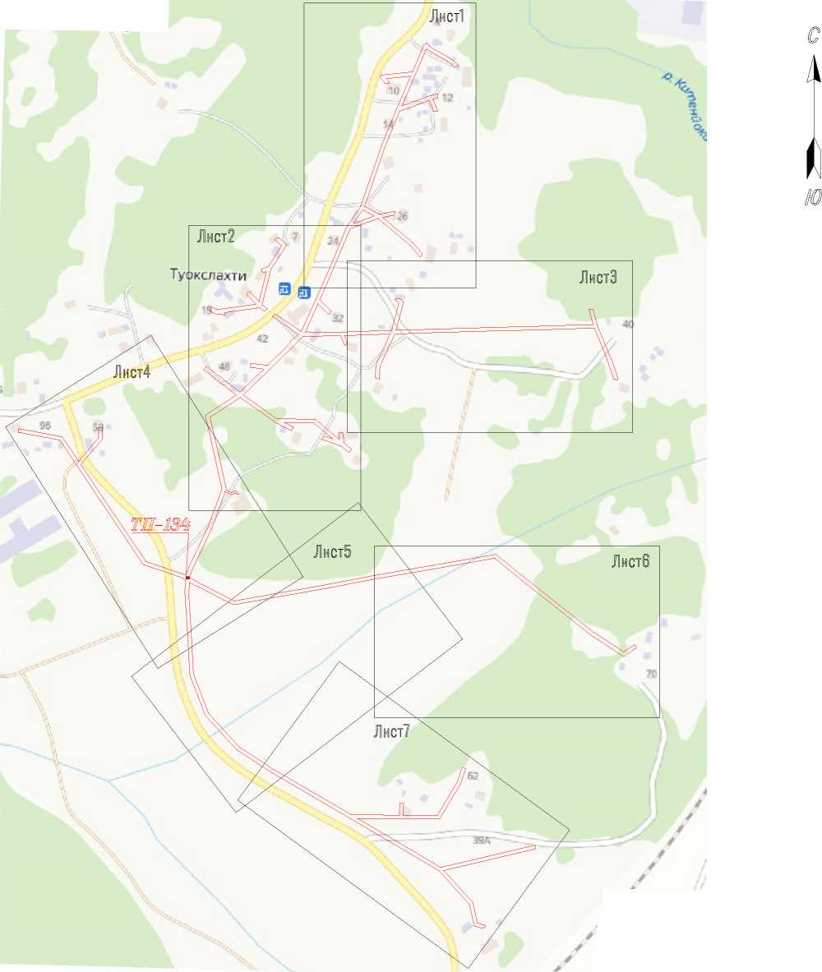

Условные обозначения проектные границы публичного сервитута
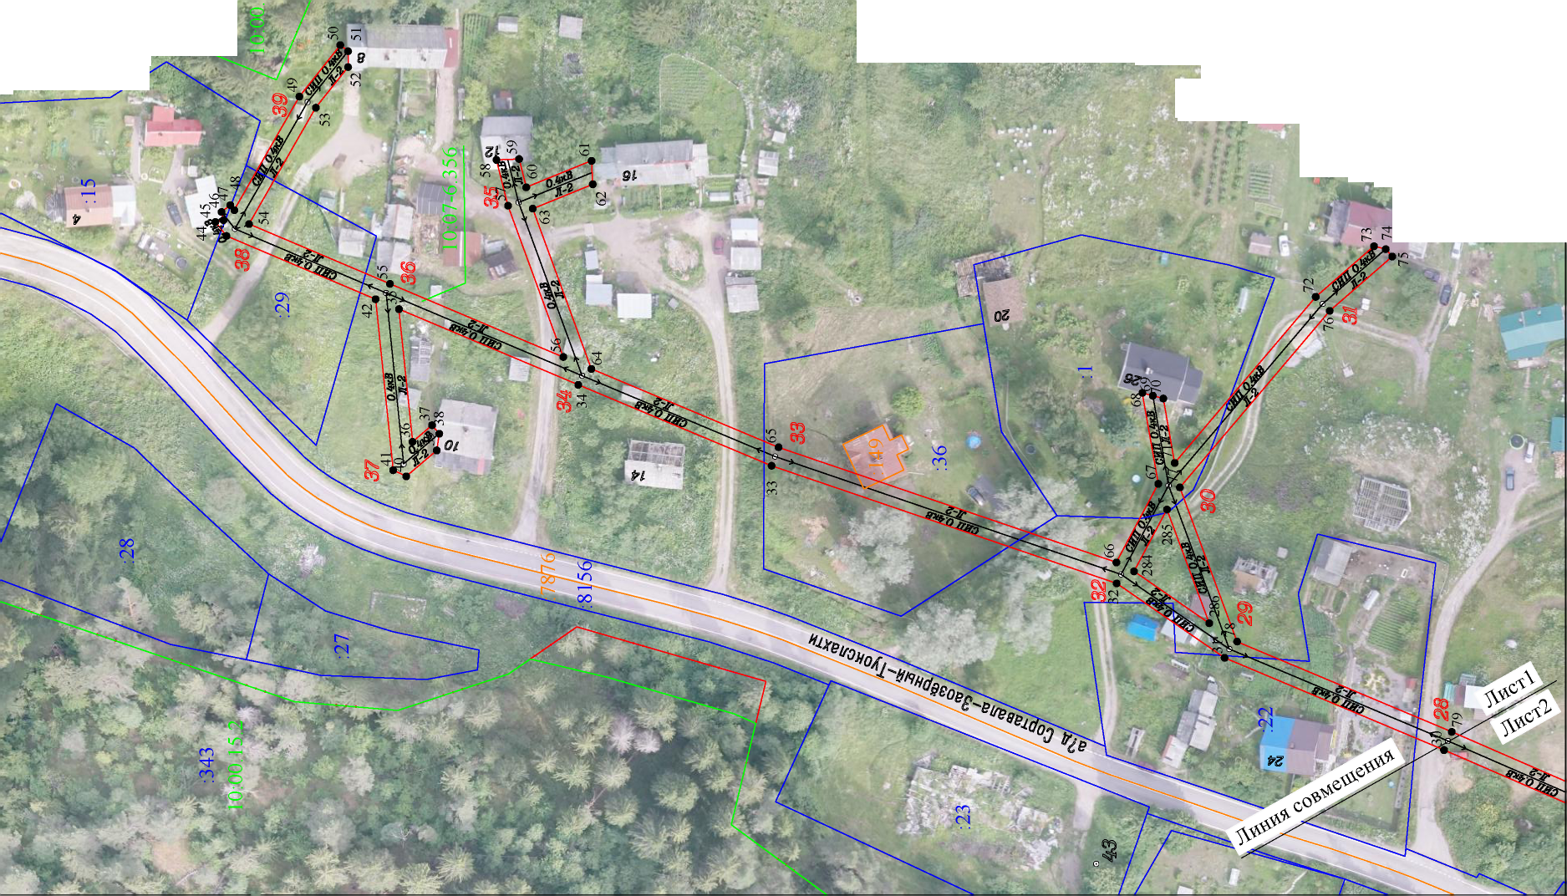
• 1 - обозначение характерной точки границы 5 - номер опоры
. ^ j
■ <-■ л
— _______
яг,
I ^ ™ .г-. <*-f? . -
■ *у--'»»—
^ • J*
^ * /■ ™ v
- ? * I A«k ^
> •* 1
Условные обозначения: проектные границы публичного сервитута
Г
Ik. kJ ** 1 *7
х. 7 г Ж.
rjj

Лист №1
• - граница населенного пункта, данные ЕГРН
граница кадастрового квартала
- границы земельного участка, по сведениям ЕГРН
- ОКС, по сведениям ЕГРН
- граница зоны с особыми условиями использования территории, по сведениям ЕГРН 10:07:0040807 - номер кадастрового квартала
:52 - обозначение земельного участка в кадастровом квартале, по сведениям ЕГРН :312 - обозначение ОКС, по сведениям ЕГРН
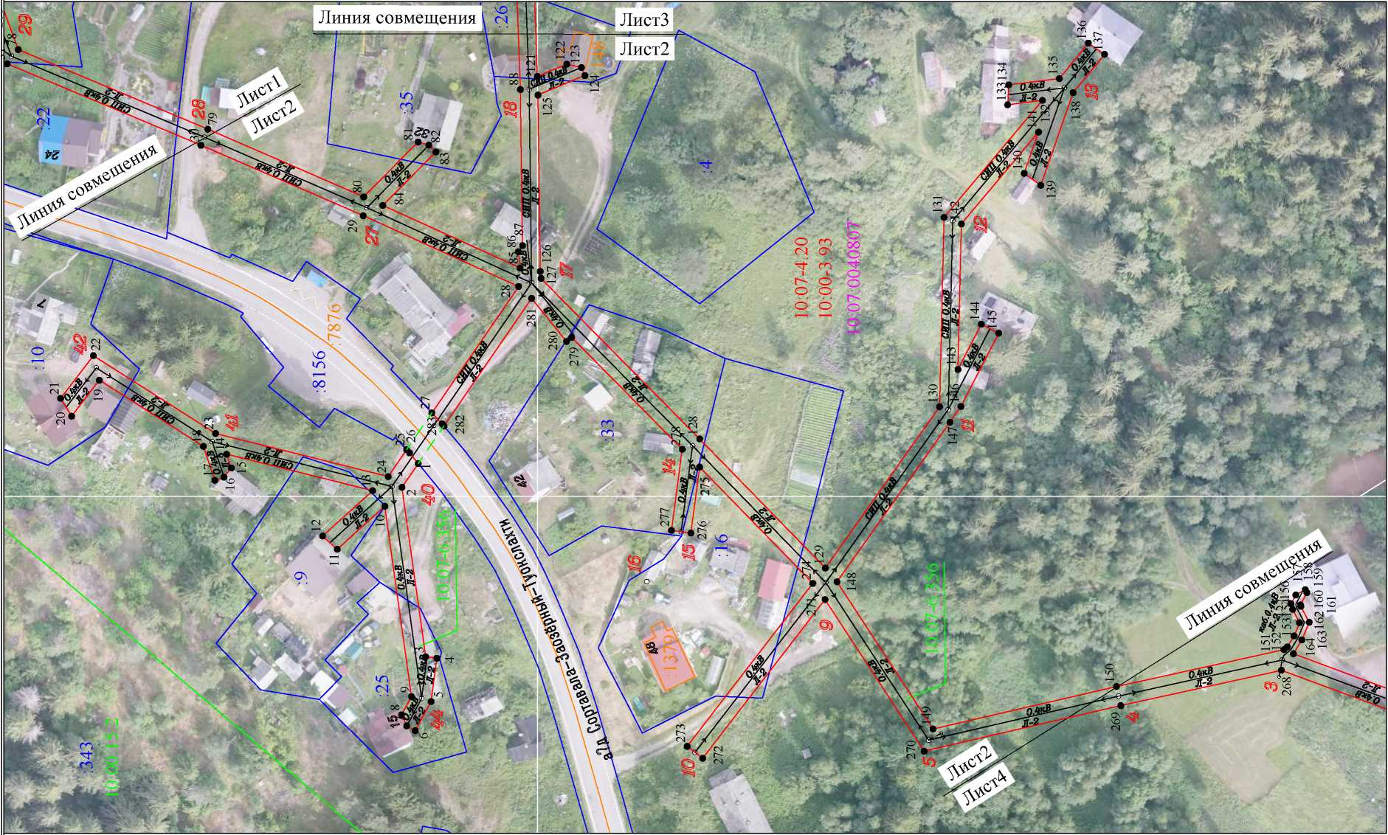
Условные обозначения:
- проектные границы публичного сервитута
- обозначение характерной точки границы
• 1
5
10:07:0040807
:52
: 312 10:00-6.356
- номер опоры
- граница населенного пункта, данные ЕГРН
- граница кадастрового квартала
- границы земельного участка, по сведениям ЕГРН
- ОКС, по сведениям ЕГРН
- граница зоны с особыми условиями использования территории, по сведениям ЕГРН
- номер кадастрового квартала
- обозначение земельного участка в кадастровом квартале, по сведениям ЕГРН
- обозначение ОКС, по сведениям ЕГРН
- номер зоны с особыми условиями использования территории, по сведениям ЕГРН
• | - обозначение характерной точки границы 5 - номер опоры
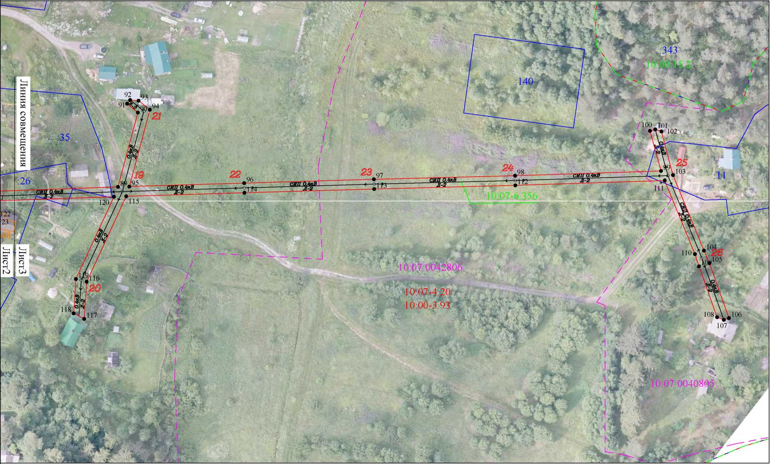
Условные обозначения:
- проектные границы публичного сервитута Масштаб 1 : 1000
I
• - граница населенного пункта, данные ЕГРН
граница кадастрового квартала
- границы земельного участка, по сведениям ЕГРН
- ОКС, по сведениям ЕГРН
- граница зоны с особыми условиями использования территории, по сведениям ЕГРН 10:07:0040807 - номер кадастрового квартала
:52 - обозначение земельного участка в кадастровом квартале, по сведениям ЕГРН :312 - обозначение ОКС, по сведениям ЕГРН
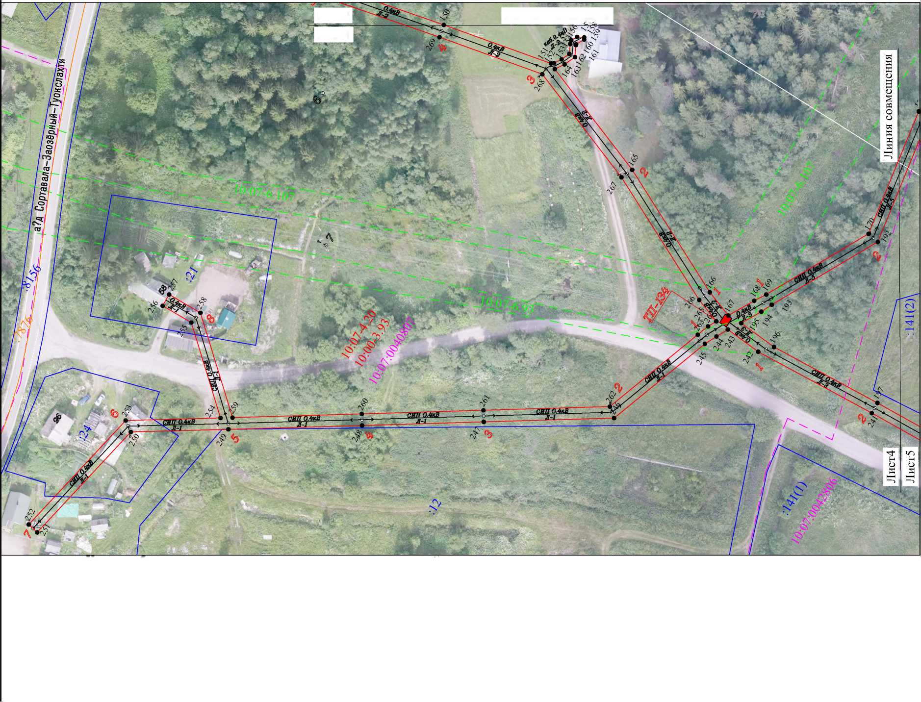

*1 Лист2

Линия совмещения

Лист4
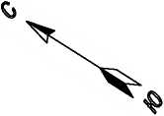

Условные обозначения:
10:07:0040807
:52
: 312
- проектные границы публичного сервитута
- обозначение характерной точки границы
- номер опоры
- граница населенного пункта, данные ЕГРН
- граница кадастрового квартала
- границы земельного участка, по сведениям ЕГРН
- ОКС, по сведениям ЕГРН
- граница зоны с особыми условиями использования территории, по сведениям ЕГРН
- номер кадастрового квартала
- обозначение земельного участка в кадастровом квартале, по сведениям ЕГРН
- обозначение ОКС, по сведениям ЕГРН
• | - обозначение характерной точки границы 5 - номер опоры
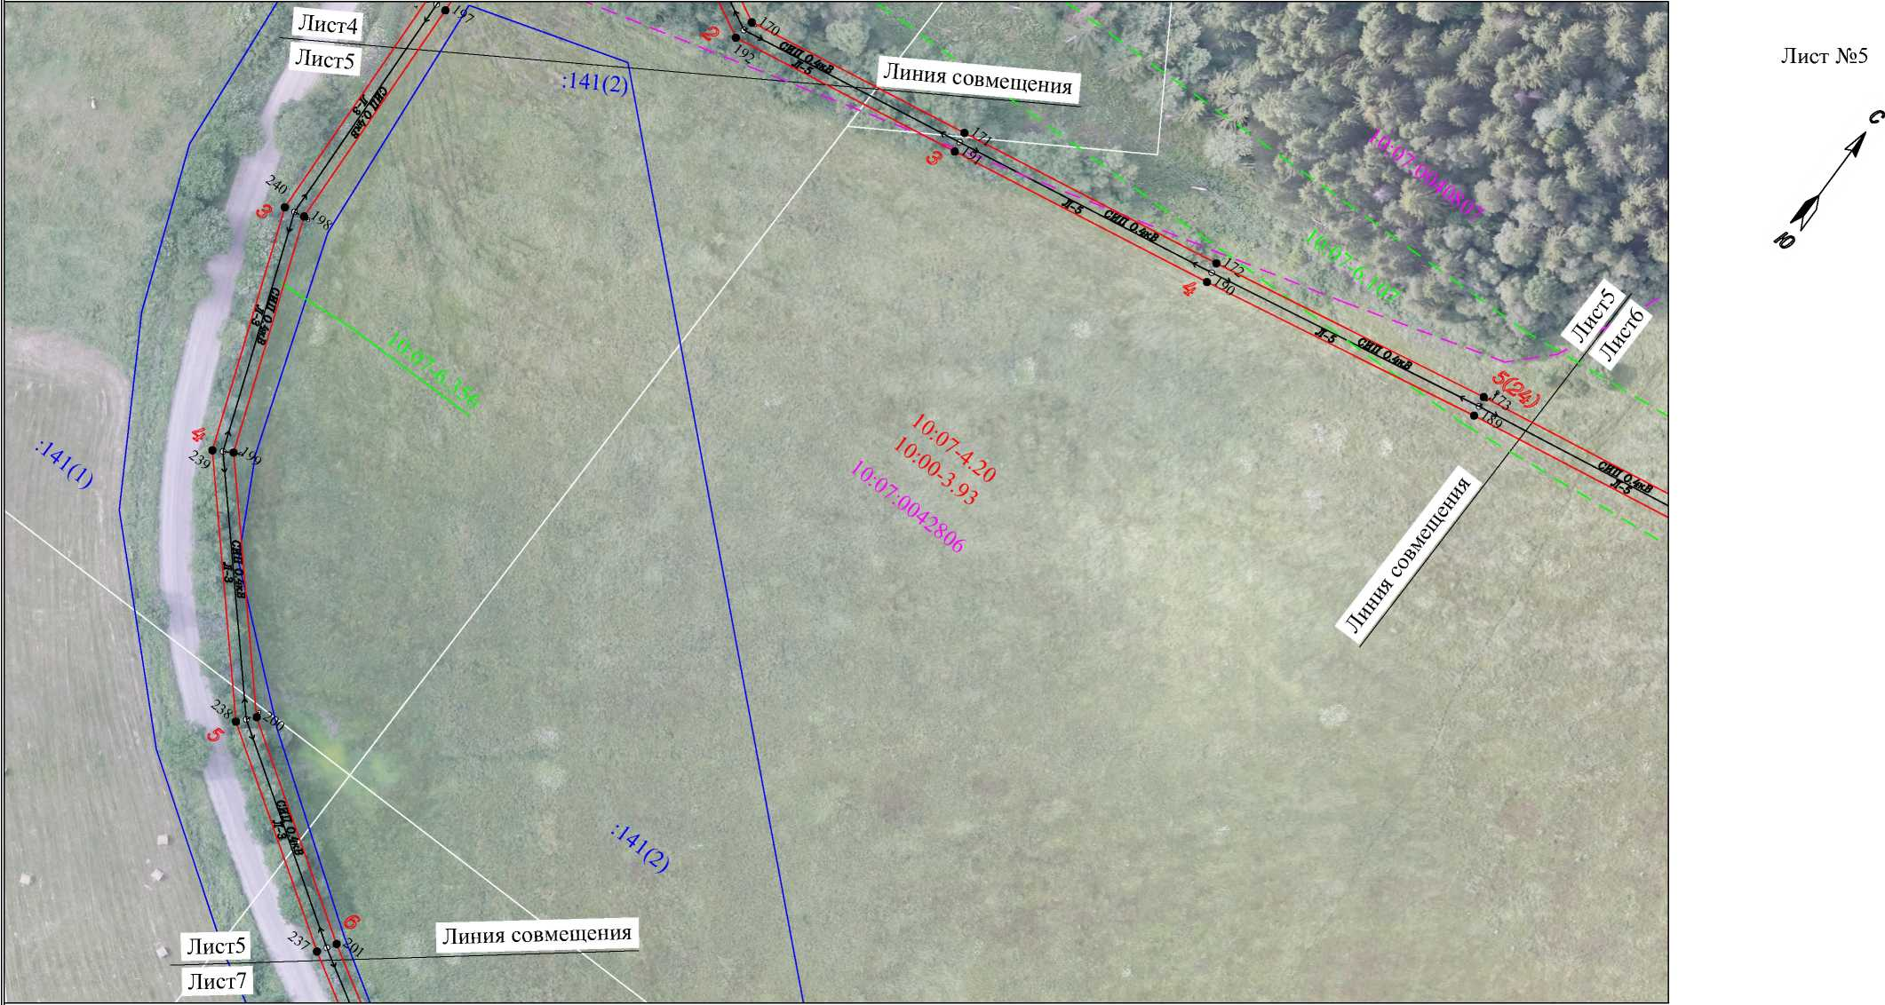
Условные обозначения:
- проектные границы публичного сервитута Масштаб 1 : 1000
• - граница населенного пункта, данные ЕГРН
граница кадастрового квартала
- границы земельного участка, по сведениям ЕГРН
- ОКС, по сведениям ЕГРН
- граница зоны с особыми условиями использования территории, по сведениям ЕГРН 10:07:0040807 - номер кадастрового квартала
:52 - обозначение земельного участка в кадастровом квартале, по сведениям ЕГРН :312 - обозначение ОКС, по сведениям ЕГРН
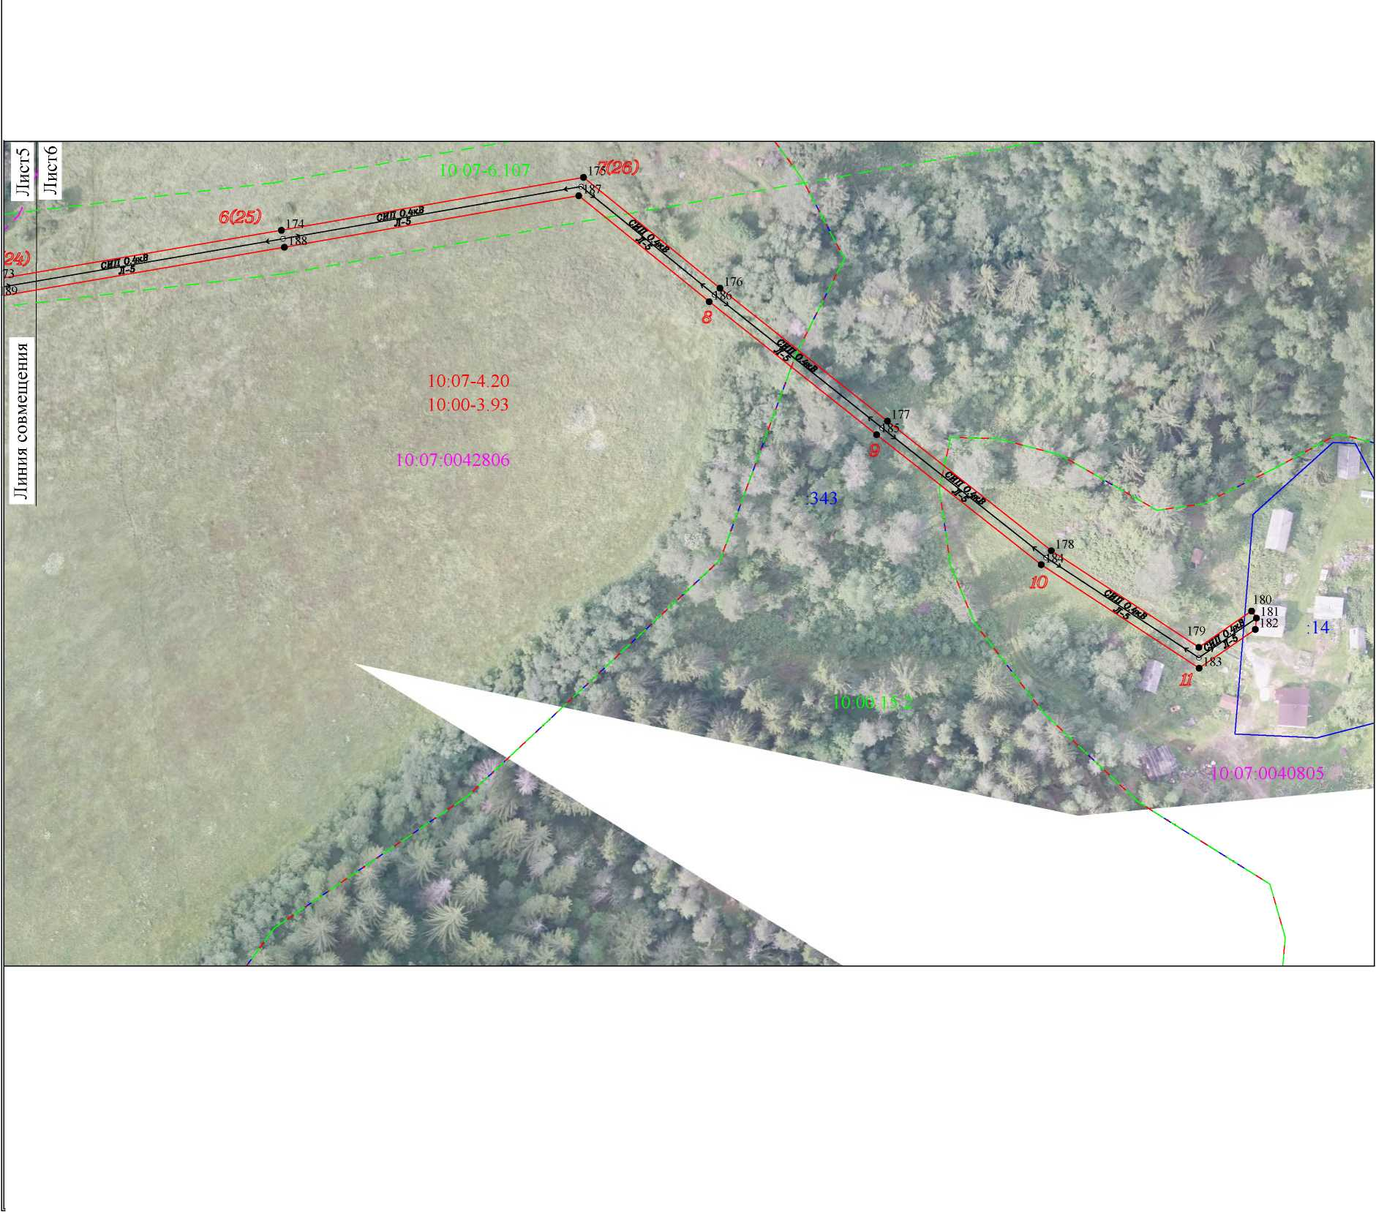
Условные обозначения:
10:07:0040807
:52
Масштаб 1 : 1000
:312

Лист №6
С
А
I
ю
• 1
5
- проектные границы публичного сервитута
- обозначение характерной точки границы
- номер опоры
- граница населенного пункта, данные ЕГРН
- граница кадастрового квартала
- границы земельного участка, по сведениям ЕГРН
- ОКС, по сведениям ЕГРН
- граница зоны с особыми условиями использования территории, по сведениям ЕГРН
- номер кадастрового квартала
- обозначение земельного участка в кадастровом квартале, по сведениям ЕГРН
- обозначение ОКС, по сведениям ЕГРН
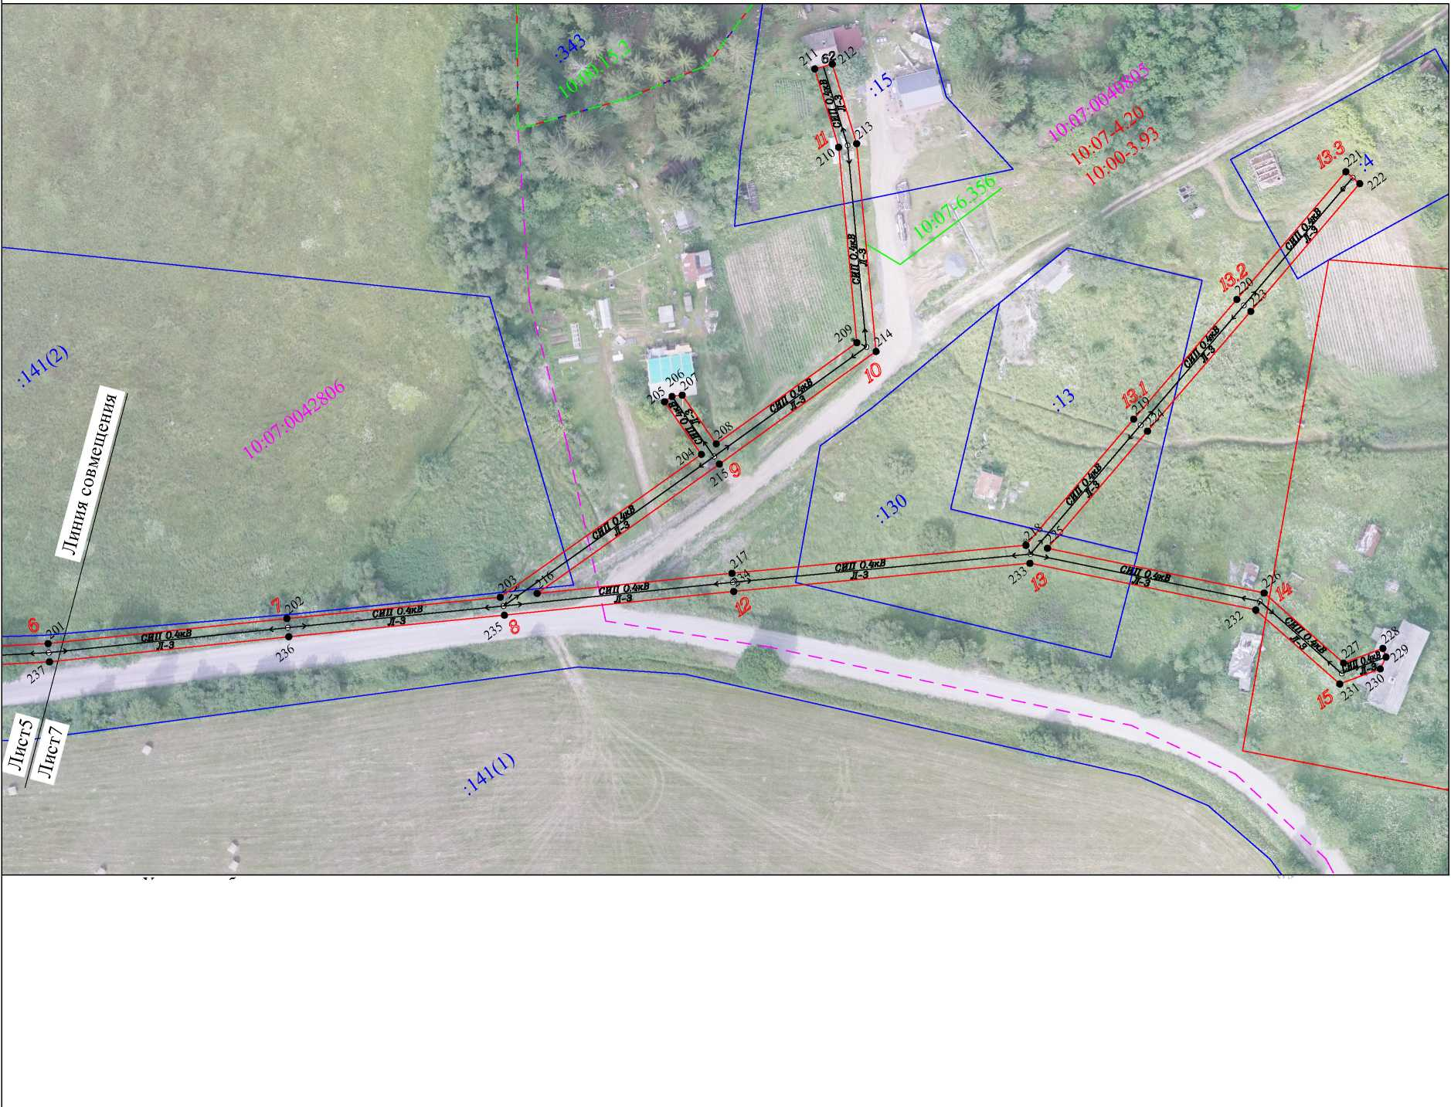
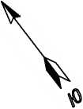
У словные ооозначения:
10:07:0040807
:52
:312
Масштаб 1 : 1000

Лист №7
0
• 1
5
- проектные границы публичного сервитута
- обозначение характерной точки границы
- номер опоры
- граница населенного пункта, данные ЕГРН
- граница кадастрового квартала
- границы земельного участка, по сведениям ЕГРН
- ОКС, по сведениям ЕГРН
- граница зоны с особыми условиями использования территории, по сведениям ЕГРН
- номер кадастрового квартала
- обозначение земельного участка в кадастровом квартале, по сведениям ЕГРН
- обозначение ОКС, по сведениям ЕГРН

